Análise da Produção Científica Internacional em Contabilidade Aplicada ao Setor do Agronegócio

GABRIEL OLIVEIRA LOIOLA BENIGNO
Universidade de Brasília
loiolabenigno@gmail.com
MATHEUS HENRIQUE BASTOS LEITE
Universidade de Brasília
matheushenriquebl@gmail.com
MONIQUE CHRISTINE BATISTA DE SOUZA
Universidade de Brasília
monique.christine97@gmail.com
DUCINELI RÉGIS BOTELHO
Universidade de Brasília
ducineli@unb.br

Resumo
O objetivo da pesquisa é analisar o perfil da produção científica em Contabilidade aplicada ao Setor do Agronegócio, à luz da lei de Lotka. Foram coletados trabalhos em 5 (cinco) bases de dados: Emerald, Scopus, Web of Science, Scielo e Science Direct. No total de 106 documentos coletados, foram analisados: i) quantidade de trabalhos produzidos por autor; ii) vínculo institucional dos autores; iii) tipo de documento produzido; e iv) temas abordados em subáreas pré-definidas. Concluiu-se que a produção científica na área tem crescido nos últimos 10 anos, principalmente, em temas que permeiam a discussão acerca dos ativos biológicos e custos do agronegócio. As revistas científicas identificadas com o maior número de contribuições foram Custos e Agronegócios online, Agricultural Finance Review e Agribusiness, sendo que o periódico brasileiro apresentou uma maior quantidade de produção científica, destacando, assim, a importância que o país de caráter exportador tem frente ao setor de agronegócios. Entretanto, os autores mais prolíficos destacados não são brasileiros, o fato pode ser evidenciado pela escassez da quantidade de produção de autores brasileiros que publicam várias vezes no tema ou artigos sem palavras chaves na língua inglesa. Sobre a produtividade dos autores, a máxima de Lotka (1926) pôde ser observada, entretanto, quando analisado o método empírico de ajustamento ao inverso quadrado proposto por Pao (1984), os coeficientes que representam a relação de produtividade dos autores distanciaram-se da Lei de Lotka. A relação estatística foi verificada através do teste Kolmogorov-Smirnov (K-S) e os resultados desta pesquisa apontam a não rejeição da hipótese nula a 0,01 nível de significância.

Palavras-chave: Bibliometria; Lei de Lotka; Produção Científica; Agronegócios; Produtividade.

Linha Temática: Pesquisa e Ensino na Contabilidade - Metodologia de Pesquisa

1 Introdução

No período de alta inflação, na década de 1990, a agricultura no Brasil enfrentava um grande problema que impedia seu processo de crescimento: seus compromissos financeiros eram atrelados à taxa de inflação (pela correção monetária), mas sua receita era dada pelos preços de seus produtos, que não acompanhavam necessariamente a taxa de inflação (Gasques, Rezende, Vella Verde, Salerno, Conceição & Carvalho, 2004).
Atualmente no Brasil, o agronegócio é uma das áreas que mais cresce e, consequentemente, tem cada vez mais impacto na economia nacional. Figueiredo, Santos e Lima (2012) realizaram estudo no qual verificam o grau de importância do agronegócio na geração de renda no Brasil e nos EUA, comparando a participação do agronegócio ao Produto Interno Bruto (PIB) e com a participação de outros setores que compõem o PIB total desses países, constatando, então, que o setor gera crescimento econômico em ambos os países, porém com maior impacto na economia brasileira.
Nos últimos anos, o percentual da participação do agronegócio no PIB brasileiro se torna cada vez mais significativo, como mostra a Tabela 1.

Tabela 1. Participação do agronegócio no PIB brasileiro
 | 2011 | 2012 | 2013 | 2014 | 2015 | 2016
Agronegócio total (A+B+C+D) | 18,62% | 17,19% | 16,98% | 16,88% | 18,17% | 20,00%
- Insumos | 0,86 | 0,86 | 0,87 | 0,84 | 0,85 | 0,91
- Agropecuária | 4,78 | 4,17 | 4,21 | 4,16 | 4,33 | 4,95
- Indústria | 5,50 | 5,24 | 5,07 | 5,01 | 5,39 | 5,79
- Serviços | 7,49 | 6,92 | 6,83 | 6,87 | 7,61 | 8,34

A Tabela 1 apresenta a participação percentual do setor de agronegócio num panorama geral, abrangendo em “Agronegócio total” subdivisões entre os ramos “agrícola” e “pecuário”.
Para Jank, Nassar e Tachinradi (2005), o agronegócio é uma das mais importantes fontes geradoras de riqueza do Brasil. A importância desse setor para a economia nacional pode ser medida por indicadores como mão-de-obra empregada, correspondente a 35% da população economicamente ativa e uma participação de 42% nas exportações brasileiras. Afirmam ainda que, tamanha importância do setor para a economia brasileira que coloca o país como uma das nações mais competitivas do mundo na produção de commodities.
Silva, Cesário e Cavalcanti (2013) afirmam que o agronegócio brasileiro é moderno, eficiente, competitivo e uma atividade próspera, segura e rentável. Por se tratar de um país de clima diversificado, chuvas regulares, energia solar abundante e quase 13% de toda a água doce disponível no planeta, o Brasil tem 388 milhões de hectares de terras agricultáveis, férteis e de alta produtividade. Esses fatores fazem do país um lugar naturalmente propício para a agropecuária. O agronegócio é hoje o principal propulsor da economia brasileira e responde por um em cada três reais gerados no país.
Diante dessa perspectiva do agronegócio brasileiro ter uma importância significativa para a economia brasileira, faz-se necessário pesquisas que enfoquem esse setor. Para Teixeira (2003), o desafio que se coloca aos pesquisadores das Ciências Sociais Aplicadas é de construir conhecimento científico, numa perspectiva que reconheça e privilegie as características inerentes a essas ciências. A atividade básica da Ciência é a pesquisa e seu objetivo fundamental é descobrir respostas para problemas, mediante o emprego de distintos procedimentos metodológicos.
Para determinar o perfil da produção científica em determinada área de estudo é necessário pesquisar trabalhos publicados, para assim, traçar um mapeamento de seus diversos aspectos. A bibliometria, como área de estudo da Ciência da Informação, tem um papel relevante na análise de produção científica, uma vez que seus indicadores retratam o grau de desenvolvimento de uma área do conhecimento de um campo científico ou do saber (Araújo & Alvarenga, 2011).
Diante do contexto, o estudo se propõem a investigar: Qual é o perfil da produção científica em contabilidade aplicada ao setor de agronegócios?
Para tanto, esta pesquisa tem o objetivo de analisar o perfil da produção científica em Contabilidade aplicada ao Setor do Agronegócio, à luz da lei de Lotka. Para isto, este estudo coletou, utilizado-se de técnica bibliométrica, artigos científicos em 5 bases de dados: Emerald, Scopus, Web of Science, Scielo e Science Direct.
Com base nos escritos de Pao (1984) e Leite Filho (2008), foi possível estabelecer hipóteses a serem testadas estatisticamente para avaliar a adequação do conjunto de dados reunidos neste trabalho à pesquisa de Lotka, sendo elas:

H₀: O conjunto de dados observados está em conformidade com a Lei de Lotka.

H₁: O conjunto de dados observados não está em conformidade com a Lei de Lotka.

A importância desta pesquisa para o meio acadêmico é caracterizada, principalmente, pelo delineamento do perfil dos autores que produzem pesquisas relacionados à contabilidade aplicada ao Setor do Agronegócio em âmbito internacional, identificando os mais produtivos na área, a rede colaborativa, as Universidades que mais contribuem, as principais fontes dos trabalhos, suas subáreas e por fim, a aplicabilidade ou não da Lei de Lotka à área de estudo.

2 Referencial Teórico

2.1 Principais aspectos das Leis Bibliométricas
Informações sobre o perfil de publicações científicas de determinado segmento ou uma área de interesse são fundamentais para a elaboração de um novo trabalho, pois podem determinar, por exemplo, o assunto a ser explorado ou a metodologia mais adequada. A busca por mais sistematização dos estudos sobre a produção científica culminou com o desenvolvimento da bibliometria, técnica que utiliza a matemática e a estatística para descrever os pormenores do que se tem produzido na academia em determinado assunto (Araújo, 2006). Segundo Ribeiro e Silva (2016), os estudos bibliométricos utilizam metodologias para identificar tendências editoriais, coletar conhecimentos sobre determinado tema e apontar lacunas para pesquisas futuras.
Para Guedes (2010), a área da Bibliometria é composta por um conjunto de leis e princípios empíricos que contribuem para o estabelecimento da fundamentação teórica. No que se refere às leis bibliométricas, Vanti (2002) e Araújo (2006) entram em consenso quanto às três leis bibliométricas mais reconhecidas na academia, sendo elas:
- Lei de Bradford ou Lei de Dispersão: define-se um núcleo de publicações focadas em um determinado tema e zonas de dispersão identificadas como trabalhos de outras áreas temáticas que se relacionam com o tema central;
- Lei de Zipf ou Lei do Mínimo Esforço: indica a frequência das palavras em trabalhos sobre determinado assunto, ordenando-as da maior para a menor e definindo um grupo de termos mais utilizados;
- Lei de Lotka ou Lei do Quadrado Inverso: mede a produtividade dos autores de acordo com um modelo construído empiricamente, no qual muitos autores publicam poucos trabalhos sobre dada temática, enquanto poucos autores são responsáveis pela maior parte das contribuições científicas.
De acordo com Pao (1984), a Lei de Lotka pode ser descrita por meio de uma fórmula matemática:

Na qual y_{n} é o número de autores que publicaram x contribuições científicas para o assunto estudado, enquanto n e c são variáveis que se modificam de acordo com o conjunto de dados em questão. Em seu trabalho original de 1926, “The frequency distribution of scientific productivity”, Lotka analisou dados do periódico Chemichal Abstract de 1907 a 1916 e do segmento de física da Auerbach, no qual plotou a frequência de contribuições dos autores pelo número de contribuições e se utilizou do Método dos Mínimos Quadrados para calcular a inclinação da reta, valor n na equação (1), que melhor se ajusta ao seu conjunto de dados. O resultado obtido foi uma inclinação negativa de 2. Para o caso em que n é igual a 2, Lotka encontrou 0,6079 como o valor de c, referente à porcentagem de autores com apenas uma contribuição. Valores próximos ao encontrado por Lotka significam uma maior possibilidade de o conjunto de dados se adequar à Lei do Quadrado Inverso, entretanto, somente um teste estatístico pode confirmar ou rejeitar esta adequação. Leite Filho (2008) enfatiza o teste de Kolmogorov-Smirnov (K-S) para contornar a falta de verificação comum entre os trabalhos bibliográficos.
Dentro da literatura bibliométrica, destacam-se três formas de contagem de autores: a contagem direta, na qual considera-se apenas os autores principais de cada trabalho, a contagem completa, que também leva em consideração os autores secundários, atribuindo um valor unitário para cada contribuinte e a contagem ajustada, caracterizada pela distribuição de frações de contribuição igualitárias entre os autores (Urbizagastegui, 2008).
Goodman (1954) já afirmava, em meados do século XX, que o teste K-S se tornara o padrão para experimentos estatísticos não paramétricos, pois era mais preciso que testes concorrentes. Agora no século XXI, o mesmo teste ainda é usado, como demonstra Leite Filho (2008), para confrontar diferentes séries de dados aos analisados por Lotka, verificando a aderência de tais conjuntos à Lei de Lotka.
O modelo proposto por Lotka tem sofrido um grande número de críticas desde sua concepção, principalmente em relação a desvios encontrados ao se aplicar seus fundamentos em outras áreas de estudo (Urbizagastegui, 2008). Ao perceber uma tendência entre os autores a simplesmente aceitar as definições de Lotka, que são aproximações feitas a partir das análises de duas séries de dados pela maior facilidade em se trabalhar com tais valores, Pao (1984) propôs uma metodologia de teste para enquadramento na Lei de Lotka. Esta metodologia calcula o valor das variáveis, de acordo com um método que se aproxima ao máximo do original de 1926, e se realiza o teste estatístico de Kolmogorov-Smirnov para conformidade.

2.2 Pesquisas bibliométricas na Contabilidade

Merigó e Yang (2017) identificaram as características bibliométricas sobre a pesquisa em contabilidade por meio da base de dados Web of Science. Foi constatado que as revistas Journal of Accounting & Economics, The Journal of Accounting Research, The Accounting Review e Accounting e a Organizations and Society são as mais influentes, analisadas com base no número de citações recebidas pelos trabalhos científicos publicados. Diferentemente de outras áreas correlatas, nas quais muitos trabalhos recebem mais que 1.000 citações, em contabilidade somente 4 artigos receberam mais que 500. Os autores também constataram que alguns autores influentes não publicam muitos trabalhos ou não recebem muitas citações por tópicos específicos.
Heck e Danielson (2010) realizaram um estudo sobre os autores mais prolíficos nas revistas de contabilidade de alto impacto. Ficou constatado que as revistas do segundo nível tendem a ser dominadas pelos mesmos autores das revistas do primeiro nível, ou seja, publicar no segundo nível pode ser tão difícil quanto no primeiro. Além disso, constatou-se que o autor médio tem apenas 2,652 publicações em um período de pesquisa de 40 anos e que há dispersão no número de autores, com poucos produzindo muito, pois apenas 4,7% dos autores possuem 10 ou mais aparições, mas que este pequeno conjunto de autores representam 29,1% de todas as aparições nas 15 revistas estudadas.
Souza, Barros, Araújo e Silva (2012) realizaram uma pesquisa similar aplicada aos trabalhos científicos brasileiros, analisando o perfil dos artigos sobre agronegócio publicados nos periódicos de contabilidade com estrato Capes no período de 2006 a 2011. De 1.665 artigos analisados, foram encontrados 27 relacionados ao tema, sendo a revista Contextus a que mais publicou na temática. Sobre os autores, constataram a não concentração por artigo, pois a maioria (74,08%) ficou entre um até três autores, além disso, os dados sugeriram que muitos publicaram poucos estudos nas revistas pesquisadas.

3 Procedimentos metodológicos

Este trabalho se utilizou de técnica bibliométrica com o objetivo de identificar o perfil da produção científica em contabilidade aplicada ao Setor do Agronegócio, à luz da lei de Lotka. A coleta de dados da pesquisa engloba 5 (cinco) bases de dados: Emerald, Scopus, Web of Science, Scielo e Science Direct. A escolha por pesquisa em bases de dados se justifica pela maior abrangência de temas, áreas e periódicos que possibilitem uma melhor coleta de documentos e por estas se tratarem de plataformas multidisciplinares de alto impacto e grande utilização neste campo de pesquisa. Todas as bases utilizadas foram acessadas a partir do Portal de Periódicos CAPES, no período de outubro/2017 a Janeiro/2018.
Destaca-se que a base de dados Web of Science não inclui muitos periódicos científicos de contabilidade, em contrapartida o processo de busca é muito bom, visto a qualidade dos periódicos indexados.
A coleta de dados realizada, mediante pesquisa documental, ocorreu pela busca de palavras-chave da área de interesse, de acordo com a especificidade de cada base. Os termos pesquisados foram: accounting, agribusiness, biological assets, family farming, agricultural accounting, costs, historical costs e fair value. Em todas as buscas, considerou-se que os termos estivessem contidos no título, no resumo ou nas palavras-chave do próprio trabalho, sem delimitação de recorte temporal.
Após realizadas as pesquisas, feitas as combinações necessárias e aplicados os devidos filtros, obteve-se um retorno total de 1.200 trabalhos não limitados à data de publicação ou tipo de documento. Finalizada a busca por termos, realizou-se análise de título e resumo de cada trabalho encontrado, a fim de verificar a relação de cada um com a área de interesse da pesquisa.
Foram eliminados da busca, trabalhos não relacionados à principal área de interesse e trabalhos porventura duplicados, por estarem contidos em bases diferentes, obtendo-se uma amostra final de 106 documentos, dentre eles: artigos de periódicos, capítulos de livros, anais de conferências e congressos.
Os trabalhos selecionados foram coletados e armazenados com o auxílio do software ® Mendeley, a partir daí iniciou-se a análise. Com o auxílio do software Microsoft ® Excel, foram produzidas métricas sobre (1) a quantidade de trabalhos produzidos por autor, (2) a Instituição de Ensino Superior na qual cada autor estivera vinculado, (3) o tipo de documento produzido e (4) segregação dos temas abordados em subáreas pré-definidas por elaboração própria (regulamentação; avaliação, evidenciação e mensuração; social disclosure; contabilidade gerencial; contabilidade socioambiental e mercado financeiro e arbitragem).
A metodologia proposta por Pao (1984), que inclui o teste estatístico de Kolmogorov-Smirnov (K-S) para conformidade, foi utilizada a fim de se testar a conformidade do conjunto de dados contido neste trabalho à Lei de Lotka. O teste K-S, realizado a 0,01 nível de significância, leva em consideração as seguintes hipóteses:

H₀: O conjunto de dados observados está em conformidade com a Lei de Lotka.

H₁: O conjunto de dados observados não está em conformidade com a Lei de Lotka.

4 Resultados, análises e discussão

4.1 Análise da amostra
A amostra revela uma evolução da produção científica relacionados à área de interesse do estudo no período compreendido entre 1990 e 2017. Com a análise da produção anual distribuídas na linha do tempo, apresentada na Figura 1, é possível observar que a produção de trabalhos relacionados à área de Contabilidade aplicada ao setor do Agronegócio cresce gradativamente com o passar dos anos, tendo observado um decréscimo mais acentuado entre os anos de 2016 e 2017. Observa-se também que 97 trabalhos, cerca de 90,6% da amostra, foram produzidos nos últimos 10 anos, possivelmente, pela influência de pesquisas sobre a adoção das normas internacionais de contabilidade nas empresas do setor, porém a área ainda não possui produção científica significativa, quando comparada a outros setores. Para Souza, Barros, Araújo e Silva (2012), o agronegócio brasileiro tem se tornado um campo promissor para as pesquisas científicas, uma vez que é notável seu crescimento, devido a demanda de mercado. As pesquisas que focam a produção científica em contabilidade no Brasil têm crescido nos últimos anos, embora ainda de forma incipiente.

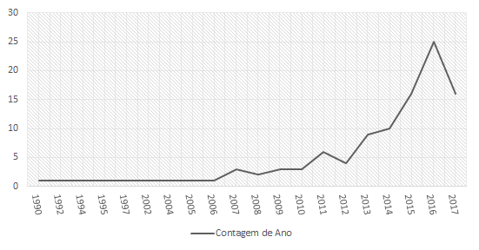
Figura 1. Produtividade ao longo do anos

A Figura 2 apresenta como se distribui a amostra de acordo com seu tipo de documento. A maior parte dos trabalhos publicados na área de interesse deste estudo (77,5%) foram publicados como artigo científico, esse resultado corrobora com a tendência internacional, visto que a maior parte da produção científica ao redor do mundo tem propagado o conhecimento através deste formato; em segundo lugar, são os artigos de conferência (18,6%), sugerindo-se que o assunto tem sido discutido em eventos de contabilidade; e por fim, capítulo de livros (1,9%) e artigo empresarial com apenas uma observação.

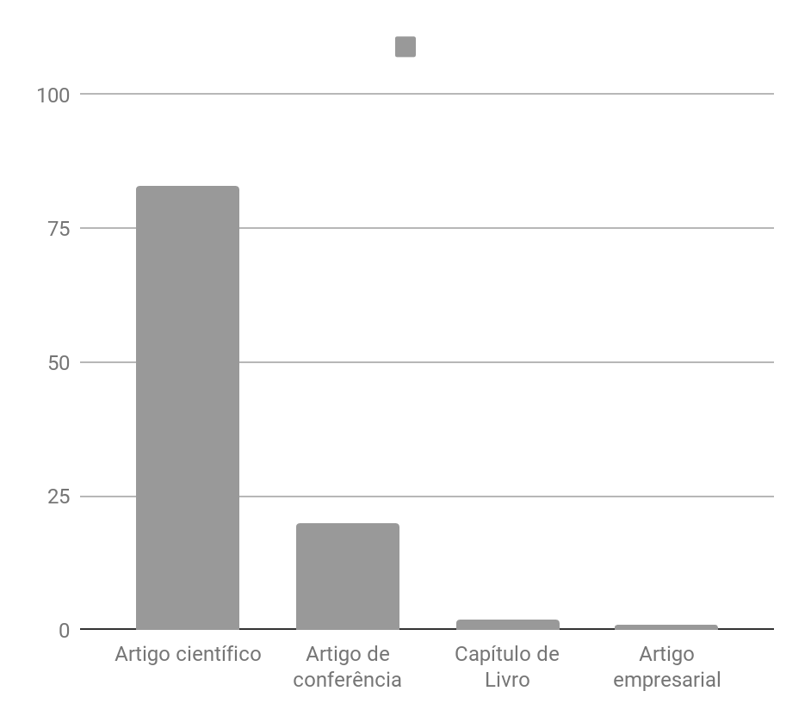
Figura 2. Tipos de documentos

A Figura 3 expõe as áreas temáticas nas quais estão sendo produzidos os trabalhos coletados. A nomenclatura apresentada foi realizada após pesquisas pertinentes em plataformas teóricas relacionadas, constatando-se o grande número de trabalhos produzidos nestas áreas. Para realizar a distribuição de trabalhos por subárea, realizou-se a análise de título e resumo de cada documento coletado, a fim de otimizar a definição e segregação.

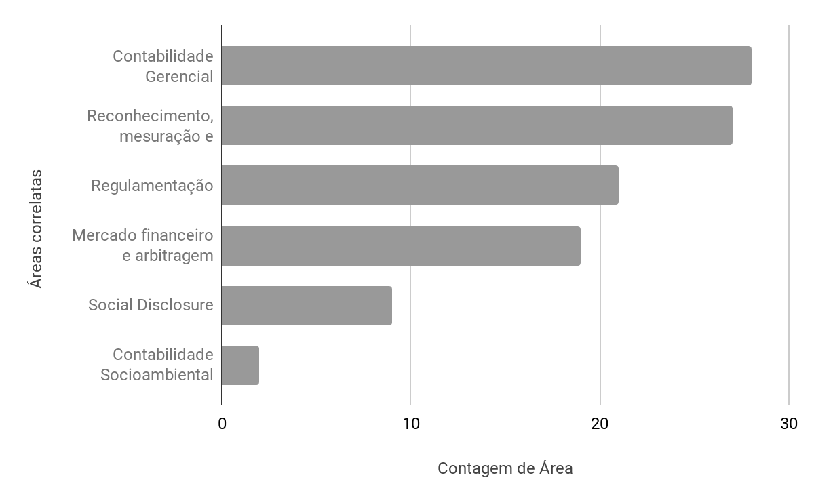
Figura 3. Subáreas temáticas

A subdivisão das áreas temáticas é feita através de pesquisas em plataformas teóricas similares, que já realizam divisões em áreas da Contabilidade, bem como prévia análise no momento da coleta de documentos, dando antecipadamente margem à escolha de áreas pertinentes. Desse modo, as áreas: (1) Contabilidade Gerencial, remete ao tratamento das medidas de custeio, tema bastante estudado na interface agronegócio, fruticultura e setores correlatos; (2) Reconhecimento, mensuração e evidenciação englobam estudos referentes à contabilização de ativos biológicos, tema de grande complexidade e recorrente em pesquisas da área; (3) Regulamentação, traz consigo trabalhos correlatos a leis que tratam do agronegócio no Brasil e no mundo, bem como da adoção das normas internacionais (IFRS), que alteram o trato de determinadas áreas da contabilidade; (4) Mercado financeiro e arbitragem tem intenção de abarcar estudos que tratam da abertura de capital, operações de crédito e financiamento e a transação de commodities no mercado financeiro internacional; (5) Social disclosure, a divulgação transparente de premissas de tratamento contábil de qualquer que seja a área, é de extrema importância para produzir informações contábeis relevantes aos mais diversos usuários; (6) Contabilidade socioambiental destaca os estudos relacionados à responsabilidade do Agronegócio frente ao meio ambiente, haja vista que esta relação pode ser extremamente danosa.
A partir dos dados anteriormente apresentados, pode-se inferir que a produção científica de trabalhos nas áreas de Contabilidade Gerencial (26%) e Reconhecimento, mensuração e evidenciação (25%) é significativa, com mais da metade dos trabalhos coletados nesta amostra, seguidos por Regulamentação (20%), Mercado financeiro e arbitragem (18%), Social disclosure (9%) e Contabilidade socioambiental (2%).
A maior produção científica relacionada à Contabilidade gerencial e Reconhecimento, mensuração e evidenciação justifica-se pela complexidade atrelada ao estudo dos custos no agronegócio e à mensuração e avaliação de ativos como ativos biológicos, principalmente, estudos sobre valor justo, fortemente presentes neste segmento.
Pesquisas científicas na área de Regulamentação se justificam pelo fato do setor ser regulado e amparado por leis (ex: Lei nº 8.171/91), as quais embasam tais estudos. Para Rech e Oliveira (2011), uma grande mudança causada pela adoção da IAS 41 é a determinação de que os efeitos das variações no valor justo dos ativos biológicos devem ser levados diretamente para as contas de resultado, o que impacta imediatamente a conta de lucros e perdas das empresas.
As fontes de origem dos trabalhos da amostra também foram analisadas (Tabela 2). A contagem de maior frequência de trabalhos publicados dentro da amostra foi no periódico Custos e Agronegócio On line, este é um periódico online e conta com classificação B1 na área de Administração Pública e de Empresas, Ciências Contábeis e Turismo no sistema QUALIS de classificação de periódicos científicos. O objetivo do periódico é publicação e disseminação de trabalhos científicos elaborados a partir da interface entre custos e agronegócio. Vinculada às bases Emerald e Scopus, a Agricultural Finance Review, possui considerável frequência de publicação dentro desta amostra (7), seguida pela revista Agribusiness com a terceira maior frequência de publicação na área de interesse deste estudo (3).

Tabela 2. Fonte de origem dos trabalhos
Fontes | Frequência | %
Custos e Agronegócio On line | 13 | 12,25%
Agricultural Finance Review | 7 | 6,6%
Agribusiness | 3 | 2,8%

Em relação à se quantificar os países nos quais se localizam as instituições de ensino superior que afiliam todos os autores da amostra, utilizando-se da contagem completa, é possível traçar um panorama global que indica os países ou as regiões do mundo mais prolíficas no que se refere à produção científica analisada neste trabalho.

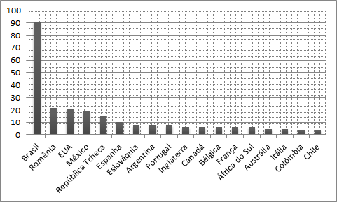
Figura 4. Nacionalidade das instituições com 4 ou mais autores

O país com mais contribuições é o Brasil, detentor de um total de 91 (31,8%), seguido a uma boa distância por Romênia e Estados Unidos, possuidores, respectivamente, de 22 (7,7%) e 21 (7,3%) pesquisas. Por ser caracterizado, de acordo com Pereira e Moura (2016), por um setor de agronegócios de alto impacto na economia, é natural que o Brasil possua destaque quantitativo no número de trabalhos científicos sobre contabilidade atrelada ao agronegócio, o que também se reflete na liderança em publicações do gênero observada na revista brasileira Custos e Agronegócio Online.
Impulsionada pelas publicações brasileiras e estadunidenses, além de contar com as boas colocações de México, Argentina, Canadá, Colômbia e Chile, a América desponta como o continente com mais contribuições, responsável por 55% da produção. Em segundo lugar se encontra a Europa, cujos destaques são a Romênia com 22 contribuições (7,7%), a República Tcheca com 15 (5,2%), a Espanha com 10 (3,5%), a Eslováquia com 8 (2,8%) e Portugal também com 8 (2,8%), somando um total de 104 participações (36,5%). Nos outros continentes a contribuição é bem mais baixa, sendo a África responsável por 9 (3,2%), a Ásia por 8 (2,8%) e a Oceania por 7 (2,5%).
Os autores mais prolíficos constatados nesta pesquisa, aqueles com ao menos 3 (três) produções, são: Carlos Omar Trejo-Pech, Hana Bohusova, Josep M. Argilés e Lisa Jack, para eles, foram analisadas todas as referências bibliográficas de cada um dos 12 artigos por eles produzidos. Com o auxílio de ferramentas do portal de Periódicos da CAPES e do Microsoft Office ® Excel, tem-se um total de 480 citações.
Ao analisar as referências bibliográficas coletadas, tem-se a informação de que os autores mais citados pelos autores aqui presentes são: Mary E. Barth, citada 14 vezes e Josep Maria Argilés, citado 7 vezes. Um fator interessante é que o segundo autor mais citado dentre os principais autores, Josep Argilés, é um dos principais autores da amostra coletada. Outro ponto é que mesmo o Brasil sendo o país com maior produção na área, não existem brasileiros entre os principais autores desta amostra, isto pode ser justificado pelo fato de muitos autores brasileiros contarem com apenas uma contribuição em trabalhos na área e que alguns trabalhos publicados não constarem palavras-chave em inglês, as quais foram utilizadas neste estudo.

4.2 Análise pela Lei de Lotka
Nesta seção serão apresentadas as análises da produtividade dos autores a partir da contagem direta, completa e fracionada, além da verificação sobre a hipótese levantada pela pesquisa da adequação ou não da Lei de Lotka. Encontra-se na Figura 5, a relação entre o número de autores e seu número de contribuições. A contagem completa se destaca por possuir o maior número de autores com uma única contribuição, o que encontra explicação na natureza desta contagem, caracterizada por atribuir um peso igualitário e unitário para cada coautor. A segunda forma de contagem com mais contribuições unitárias é a direta, ficando a terceira posição para a contagem fracionada.

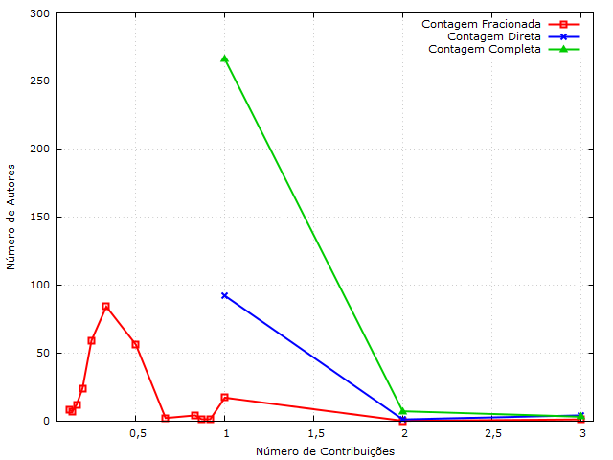
Figura 5. Número de autores por contribuições e tipos de contagem

De acordo com os dados apresentados na Figura 5, que exibem uma tendência a zero na medida em que o número de autores cresce em todos os tipos de contagem, muitos contribuintes publicam poucas vezes sobre contabilidade aplicada ao setor de agronegócio. As três contagens se aproximam entre 2 e 3 contribuições, o que vai ao encontro do trabalho de Urbizagastegui (2008) e fortalece a ideia de que poucos autores são responsáveis por um maior número de contribuições. Observa-se na contagem fracionada um comportamento que se assemelha ao de uma parábola negativa com vértice próximo a 100 autores com menos de 0,5 contribuição, ou seja, boa parte dos trabalhos coletados são realizados em coautoria.
Especificamente sobre a avaliação de ajuste à lei de Lotka, Pao (1984) propôs cinco passos para se testar a adequação de um grupo de autores à Lei. Nesse processo estão detalhados os métodos para o cálculo do expoente n, que foi considerado 2 por Lotka (1926), e da constante c, que representa a porcentagem de autores com apenas uma contribuição e foi calculada como 0,6079 por Lotka. Os cinco passos são:
- coleta dos dados e contagem direta dos autores;
- organização dos dados em uma tabela com duas colunas referentes ao número de contribuições (x) seguidos pelo número de autores que contribuíram x vezes;
- acrescentando-se as colunas X = log x e Y = log y à tabela, além das colunas XY e X², é possível o cálculo do expoente n, determinado como a inclinação da reta que melhor representa a série de dados, por meio do Método dos Mínimos Quadrados recomendado pela autora ao se substituir os valores na Equação 2:

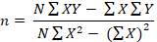
(2)
O resultado encontrado para o conjunto de dados analisados foi n = 3,25, bastante diferente do n = 2 calculado originalmente por Lotka;

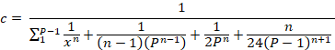
(3)

- Para o cálculo de c, utilizando-se a metodologia sugerida pela autora, o resultado encontrado foi 0,8626, substituindo-se os valores das variáveis na Equação 3 e considerando-se P=20 para minimizar o erro residual;
- O último passo da série proposta por Pao é o teste Kolmogorov-Smirnov (K-S), no qual é possível determinar se um conjunto de dados segue, ou não, a lei proposta por Lotka. Realizando-se todos os cálculos desta etapa, não foi possível rejeitar a hipótese nula de que o conjunto de dados reunido se adequa à Lei de Lotka com 0,01 nível de significância. O teste se dá pela comparação do D_{máx} , maior diferença entre os valores acumulados dos autores por número de contribuições e os valores acumulados da porcentagem de autores para cada número de contribuições, ao valor crítico, dependente do número de observações e do nível de significância.
Por se tratar de uma amostra pequena, resultante da grande especificidade da temática observada, o valor crítico do teste tende a ser muito alto. Como a conclusão do teste K-S se resume a aceitar a hipótese nula caso D_{máx} seja menor que o valor crítico, é natural que não se possa rejeitar a conformidade à Lei de Lotka com um número baixo de artigos no banco de dados analisado.

5 Conclusão

O presente estudo teve como objetivo analisar o perfil da produção científica em contabilidade aplicada ao Setor do Agronegócio, à luz da lei de Lotka. Utilizou-se de técnicas bibliométricas para descrever as características da produção em contabilidade aplicada ao setor de agronegócios, a partir de coleta de trabalhos publicados em 5 (cinco) bases de dados multidisciplinares: Emerald, Scopus, Web of Science, Scielo e Science Direct. Um perfil sobre as publicações foi traçado, identificando que o quantitativo da produção científica na área tem crescido nos últimos 10 anos, com foco na discussão em Contabilidade Gerencial e tratamento para Reconhecimento, Mensuração e Evidenciação. Estas subáreas têm encontrado espaço no setor estudado, principalmente, pela discussão acerca dos ativos biológicos e custos no agronegócio.
Os periódicos identificados com o maior número de contribuições foram Custos e Agronegócios online (13), Agricultural Finance Review (7) e Agribuisiness (5), a liderança por uma revista científica brasileira representa a importância que o país de caráter exportador tem frente ao setor de agronegócios, corroborando com os achados desta pesquisa, na qual 31,8% dos trabalhos publicados tem vínculo com instituições de ensino superior brasileiras. Entretanto, os autores mais prolíficos destacados não são brasileiros, o fato pode ser evidenciado por: (1) apesar da quantidade de produção, não são muitos autores brasileiros que publicam várias vezes no tema; ou (2) artigos sem as palavras-chaves em inglês elencadas por esta pesquisa não retornaram como resultado.
Sobre a produtividade dos autores, a máxima de Lotka (1926) pôde ser observada, pois a produção tem sido muito dispersa, com muitos autores produzindo pouco e poucos produzindo muito, constatação comum quando observada em outras áreas do conhecimento. Entretanto, quando analisado o método empírico de ajustamento ao inverso quadrado, proposto por Pao (1984), os coeficientes que representam a relação de produtividade dos autores se distanciou da Lei de Lotka, o n inicialmente constatado como 2 foi encontrado em 3,25 e o c, número que representa a porcentagem de autores com 1 contribuição, ao invés de 0,6079 a relação aumentou para 0,8626.
A relação estatística foi verificada através do teste Kolmogorov-Smirnov (K-S), os resultados desta pesquisa apontam a não rejeição da hipótese nula a 0,01 nível de significância. Para aceitação da hipótese alternativa, o D_{máx} deveria ser menor que o valor crítico, porém, a especificidade da temática com a presença de poucos artigos observados na área impossibilitou o aumento do valor crítico.
Grande parte dos estudos bibliométricos não destaca a utilização de um teste estatístico que comprove a aderência do conjunto de dados observado à Lei de Lotka, ao contrário deste trabalho, que se vale da metodologia de Kolmogorov-Smirnov para este fim. Contudo, o número reduzido de dados coletados é um fator limitador para o teste, que carece de um número maior de documentos, sendo uma das limitações da pesquisa.
Finalmente, algumas sugestões para pesquisas futuras são o acréscimo de outras bases de dados; a inclusão de palavras-chave em outros idiomas, diferentes dos da língua inglesa; além da inserção de pesquisas em eventos científicos internacionais sobre o tema.

Referências

Araújo, C. A. (2006). Bibliometria: evolução histórica e questões atuais. Em Questão, 12(1), 11-32.

Araújo, R. F., & Alvarenga, L. (2011). A bibliometria na pesquisa científica da pós-graduação brasileira de 1987 a 2007. Encontros Bibli: Revista Eletrônica de Biblioteconomia E Ciência Da Informação, 16(31), 51–70. https://doi.org/10.5007/1518-2924.2011v16n31p51

Barbosa, G.C. & Barros, F. O. (2010). Perfil dos autores na produção científica em contabilidade: o caso do congresso USP de controladoria e contabilidade e do congresso ANPCONT. Enfoque: Reflexão Contábil, 29(3), 22–33. https://doi.org/10.4025/enfoque.v29i3.10880.

Danielson, M.G. and Heck, J.L. (2010). Giving Credit Where Credit is Due: Summary Analysis of the Most Prolific Authors in 15 High-impact Accounting Journals. Advances in Accounting. 26 (2). 195–206.

Gasques, J. G., Rezende, G. C. de, Verde, C. M. V., Salermo, M. S., Conceição, J. C. P. R. da, & Carvalho, J. C. de S. (2004). Desempenho e crescimento do agronegócio no Brasil. Instituto de Pesquisa Econômica Aplicada. Recuperado de http://www.ipea.gov.br/portal/index.php?option=com_content&view=article&id=4225

Goodman, L. A.(1954). Kolmogorov-Smirnov tests for psychological research. Psychological Bulletin. 51(2), 160-168.

Figueiredo, A. M., Santos, M. L. & Lima, J, F. (2012). Importance Of The Agribusiness For The Economic Growth Of Brazil. Gestão & Regionalidade. 28(82), 5-17.

Jank, M. S., Nassar, A. M., & Tachinardi, M. H. (2005). Agronegócio e comércio exterior brasileiro. Revista USP, (64), 14. doi:10.11606/issn.2316-9036.v0i64p14-27

Leite Filho, G. A. (2008). Padrões de produtividade de autores em periódicos e congressos na área de contabilidade no Brasil: um estudo bibliométrico. Revista de Administração Contemporânea, 12(2), 533–554. doi: 10.1590/S1415-65552008000200011

Lotka, A. J. (1926). The frequency distribution of scientific productivity. Journal of the Washington Academy of Sciences, 16(12), 317-323

Figueiredo, A. M., Santos, M. L.,& Lima, J. F. (2012). Importância do agronegócio para o crescimento econômico de Brasil e Estados Unidos. Gestão & Regionalidade. 28(82). doi: 10.13037/gr.vol28n82.402

Merigó, J. M.,& Yang, J.-B. (2017). Accounting research: A bibliometric analysis. Australian accounting review. 27(80). 71-100. doi: 10.1111/auar.12109.

Pao, M. L. Lotka’s Law: a testing procedure. Information Processing & Management, 21(4), 305-320.

Pereira, N. A. & Moura, M. F. Custos no Agronegócio: um Estudo Bibliométrico dos Anos de 2003 a 2013. Revista de Auditoria, Governança e Contabilidade, 4(10), 134-149.

Ribeiro, H. C. M & Silva, M. C. (2016). Mapeando a produção acadêmica da revista ambiente contábil à luz da bibliometria e rede social de 2009 a 2014. Sinergia. 20(2). Recuperado de www.seer.furg.br/sinergia/article/view/5685/4362
Silva N. M. G., Cesário A. V. & Cavalcanti I. R. (2006). Relevância Do Agronegócio Para Economia Brasileira Atual. X Encontro De Iniciação À Docência, UFPB.

Souza, F. J. V, Barros, C. C., Araújo, A. O., Silva, M. C. (2012). Perfil dos artigos sobre agronegócios publicados nos periódicos de contabilidade com estratos CAPES. ConTexto. 12(22), 87-102. Retirado de http://seer.ufrgs.br/index.php/ConTexto/article/view/30340/pdf

Teixeira, E. B. (2003). A Análise de Dados na Pesquisa Científica importância e desafios em estudos organizacionais. Desenvolvimento Em Questão, 1(2), 177–201. https://doi.org/84-286-1-PB

Urbizagastegui, Ruben. (2008). A produtividade dos autores sobre a Lei de Lotka. Ciência da Informação, 37(2), 87-102. doi: 10.1590/S0100-19652008000200007

Vanti, N. A. P. (2002). Da bibliometria à webometria: uma exploração conceitual dos mecanismos utilizados para medir o registro da informação e a difusão do conhecimento. Ciência da Informação, 31(2), 369-379. doi: 10.1590/S0100-19652002000200016

